Universidade de Évora

Escola de Ciências e Tecnologias

Inteligência Artificial 1º Trabalho

**Quadrado Mágico e Sudoku**

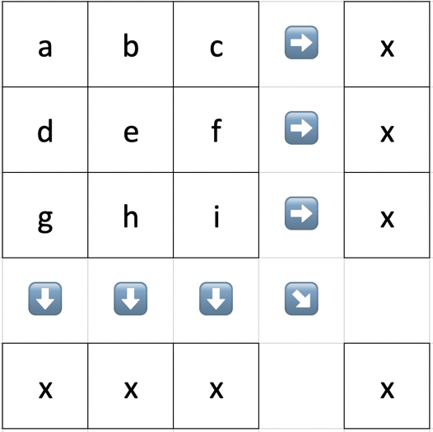 (3x3)

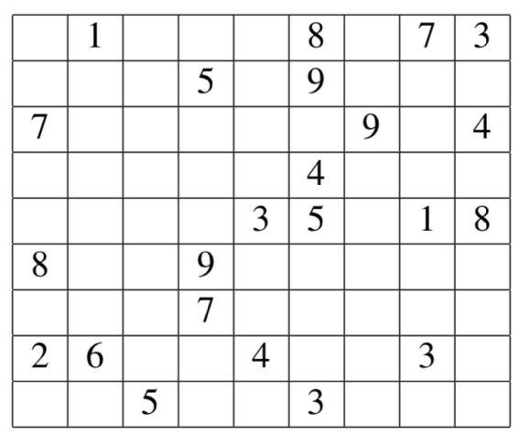

Trabalho realizado por:

- Cláudia Dias nº35308

- João Queimado nº38176

Ano letivo 2018/2019

Índice

Introdução 3

Resposta às questões 4

Conclusão 11

# Introdução

Este trabalho consiste no desenvolvimento de um quadrado mágico e de um jogo de sudoku.

Um quadrado mágico é um jogo matemático que tem como regras:

* Todos os elementos são diferentes;
* A soma das linhas, das colunas e das duas diagonais principais são iguais.

O sudoku é um jogo matemático que exige lógica e raciocínio para se conseguir resolver. Tem um formato 9x9 (linhas x Colunas). As regras são:

* Todas as linhas têm que ter todos os números de 1 a 9, sem repetir nenhum;
* Todas as colunas têm que ter todos os números de 1 a 9, sem repetir nenhum;
* Todos os quadrados (3x3) têm que ter todos os números de 1 a 9, sem repetir nenhum.

# Resposta às questões

**Questão 1:**

O estado inicial irá ser:

?- estado_inicial(E).

E = e([v(p(1,1),[1,2,3,4,5,6,7,8,9],_), v(p(2,1),[1,2,3,4,5,6,7,8,9],_), v(p(3,1),[1,2,3,4,5,6,7,8,9],_), v(p(1,2),[1,2,3,4,5,6,7,8,9],_), v(p(2,2),[1,2,3,4,5,6,7,8,9],_), v(p(3,2),[1,2,3,4,5,6,7,8,9],_), v(p(1,3),[1,2,3,4,5,6,7,8,9],_), v(p(2,3),[1,2,3,4,5,6,7,8,9],_), v(p(3,3),[1,2,3,4,5,6,7,8,9],_)]

O domínio é de 1 a 9, visto que a matriz é 3 por 3.

(3 x 3 = 9).

Para as restrições criámos a função ve_restricoes(E), que chama a função ver_tudo, ver_linhas, ver_colunas, ver_diagonal_dir e ver_diagonal_esq

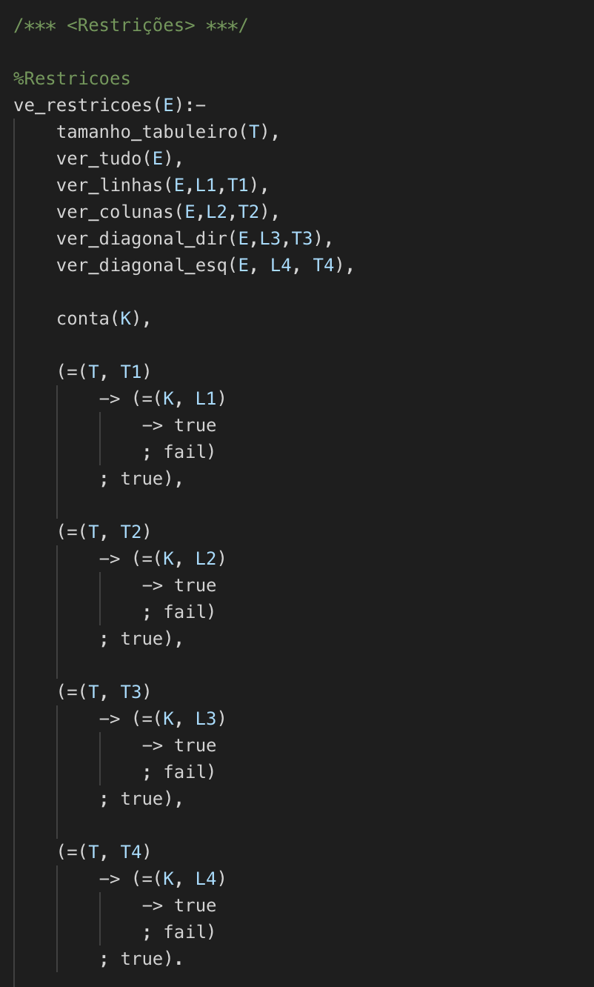

A função sucessor indica que valor pode ser atribuído a qualquer variável desde que não entre em conflito com as restrições.



Por exemplo, os resultados que encontrámos foram, numa matriz 3x3:

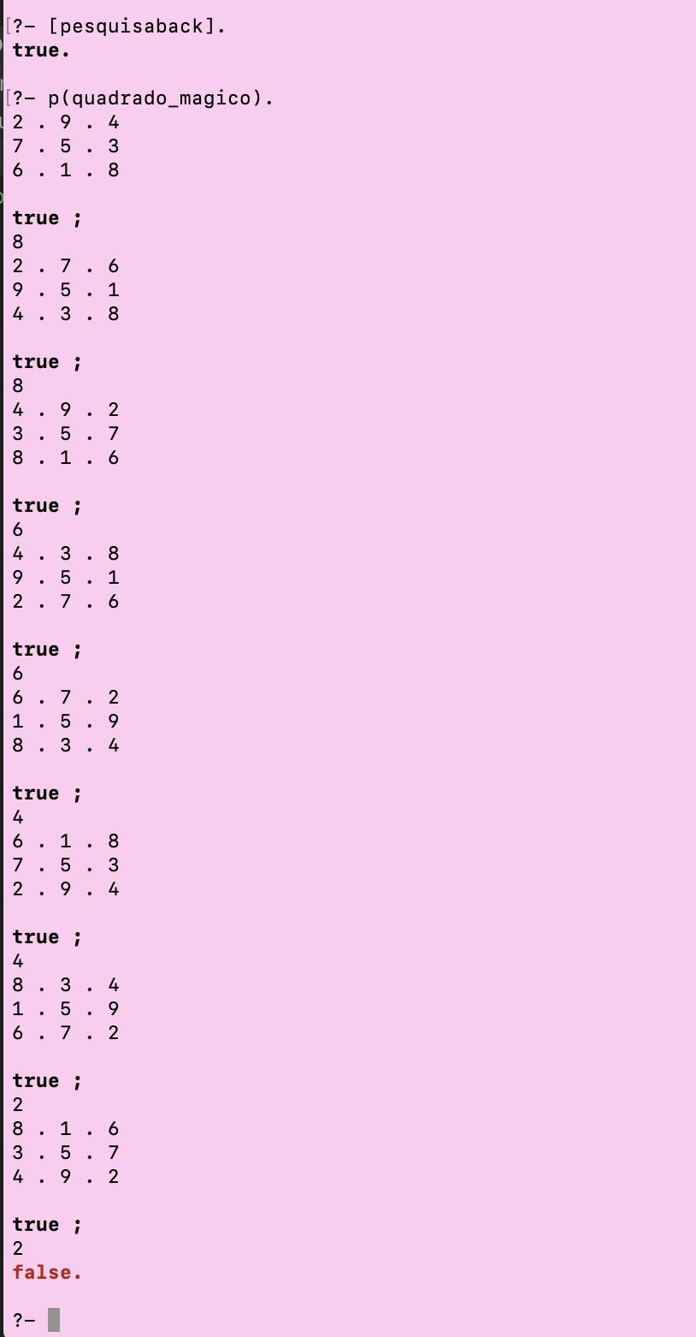

Na matriz 4x4, o domínio é de 0 a 16, por exemplo:

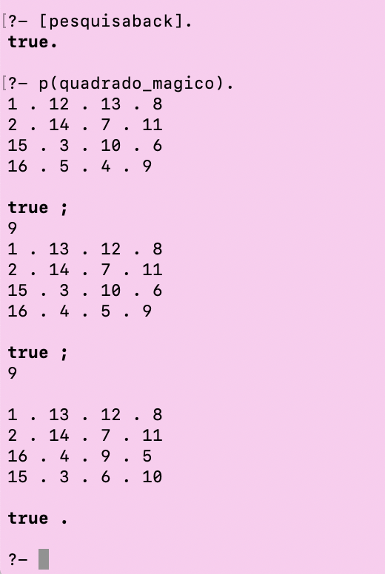

**Questão 2:**

O tabuleiro é 9x9, o domínio está entre os valores 0 e 9, visto que o sudoku é um quadrado 9x9, tem 9 quadrantes 3x3.

Para as restrições, baseámo-nos no problema anterior (quadrado mágico), sendo que retirámos a parte da soma das linhas e das colunas.

Fizémos uma restrição auxiliar (ver quadrantes) que verifica se todos os 9 quadrantes 3x3 têm valores diferentes entre eles.

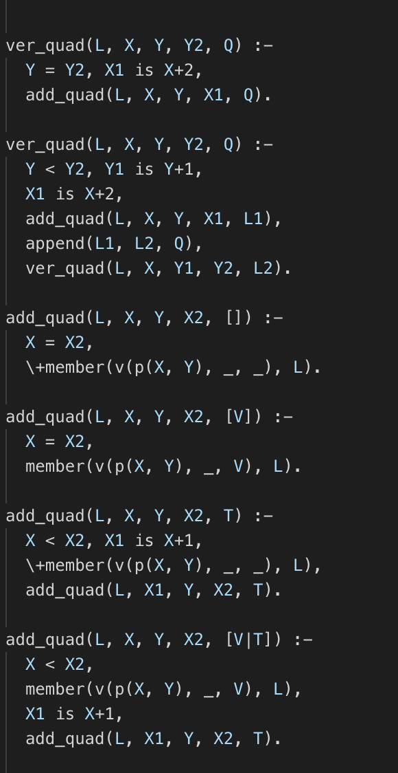

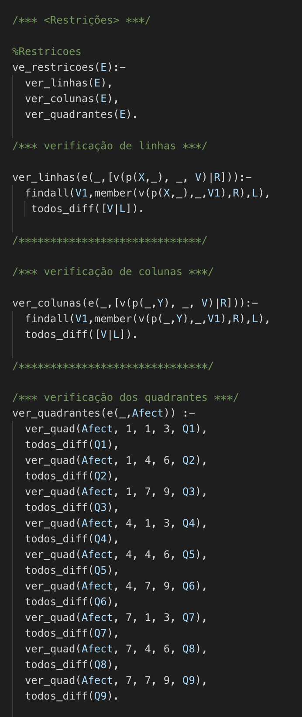

Com a matriz:

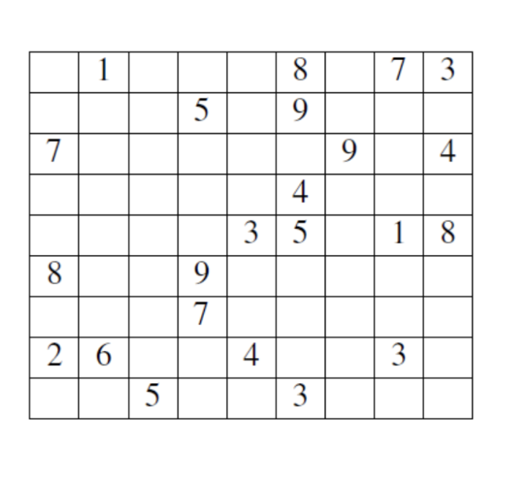

O resultado é:

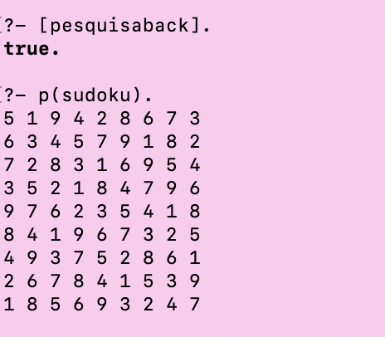

# Conclusão

Com a realização deste trabalho aprendemos baste, principalmente como funcionam os algoritmos de pesquisa.

Conseguimos resolver o Quadrado Mágico para 3x3 e 4x4 rapidamente, sendo que io 4x4 demorou mais um pouco. No caso 5x5 demora muito tempo e por isso o algoritmo de backtracking não é aconselhado.

Resolvemos também o Sudoku, sendo apresentado o seu resultado rapidamente e sem erros.